PRISJETMO SE… KAKO SE PRAVILNO OBUĆI U SKLADU SA SITUACIJOM?

ZADATAK:

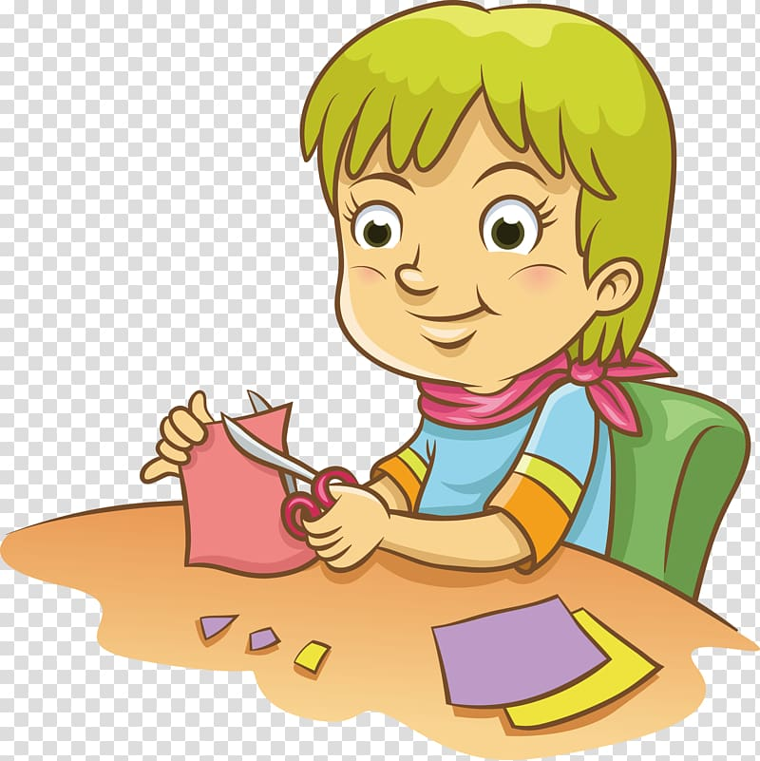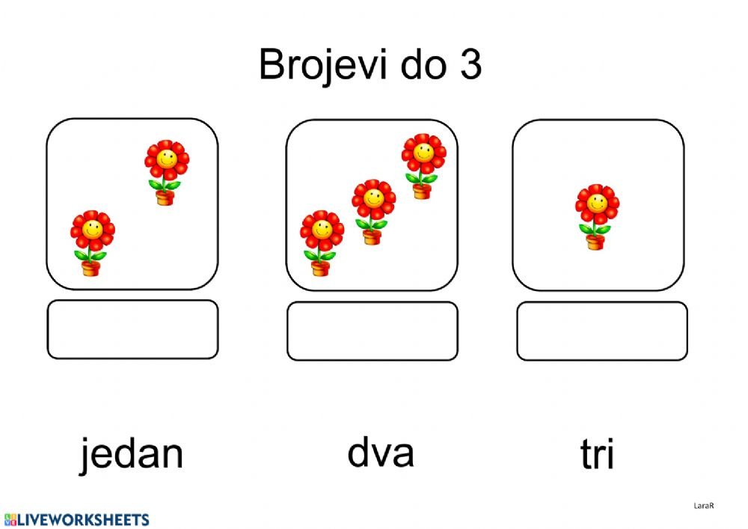
IZREŽI SLIČICE, PA UPARI ODGOVARAJUĆE.

*Napomena:
OVU AKTIVNOST TAKOĐER UVJEŽBAVAJTE U PRIKAZANIM SVAKOSNEVNIM SITUACIJAMA. POTAKNITE UČENICU DA SAMOSTALNO BIRA VRSTU ODJEĆE.
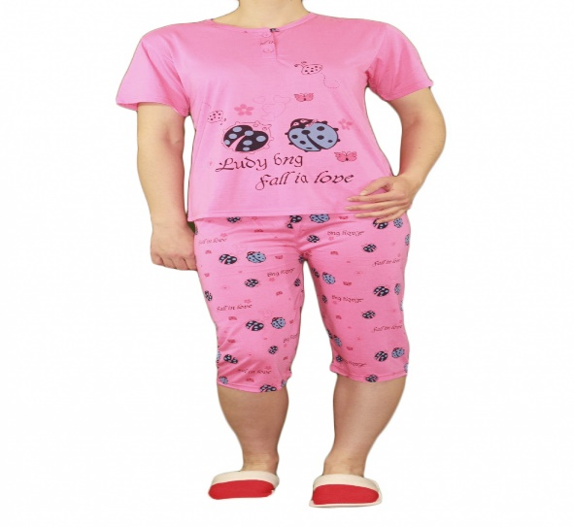
SPAVATI PIDŽAMA
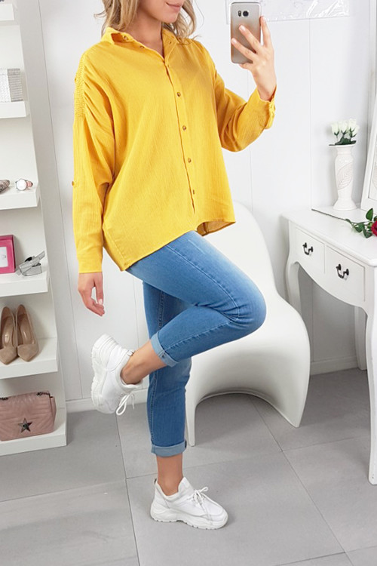
IĆI VAN TRENERKA ODJEĆA ZA VAN

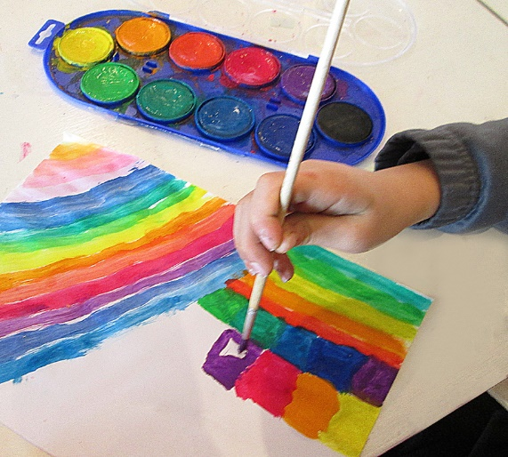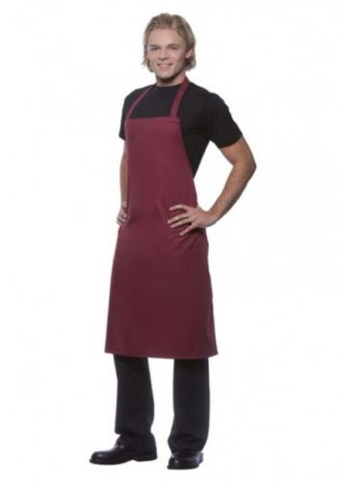
BOJATI PREGAČA

